Civilizácie starého Orientu Meno a priezvisko ..................................

1. Ľudia sa usadili v povodí veľkých riek, kde boli najvhodnejšie podmienky na život. K týmito riekam patrili.
a) Dunaj a Váh
b) Eufrat a Tigris
c) Ganga a Ondava

2. Rozhodnite o pravdivosti tvrdení.
a) Prvé štáty starého Orientu, vznikli v oblastiach teplého až horúceho podnebia. Áno / Nie
b) Bol tu dostatok vlahy a úrodná pôda. Áno / Nie
c) Na úrodnosť pôdy nemali vplyv zavlažovacie kanály. Áno / Nie

3. Dopíšte do textu slová, z ktorého sa dozviete, ako fungovali metské štáty.
V starom ............. sa rozvíjali štáty, na čele ktorých stál ............ , často s neobmedzenou mocou. Panovníkovi sa preukazovali ............... pocty. Pri vládnutí sa opieral o .............. , ktorí boli .............. a mocní. Dvorania však často strojili proti panovníkovi úklady. Panovník sa obklopoval aj...................... , ktoré museli vedieť ............. a ............, viedli archívy, v ktorých sa zhromažďovali písomnosti na vypálených ................ tabuľkách. Život v krajine sa riadil zákonníkmi a každý z nich bol aj ................... vojska.
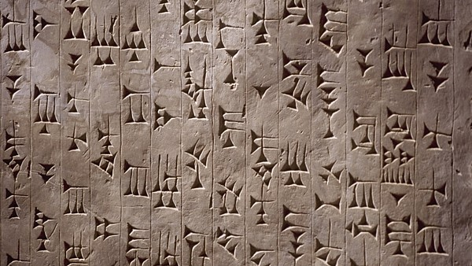 | hlinených, písať, vládca, dvoranov, veliteľom, úradníkmi, bohatí, čítať, božské, Oriente

4. Ako sa volá prvé písmo sveta?  a) elektronické  b) počítačové  c) obrázkové | 5. Aké písmo vzniklo v Egypte?  a) monografické  b) hieroglyfické  c) metodologické

6. Správne spojte.
slobodní ľudia  obchodníci  otroci | nemali žiadne práva  odvádzali dane  obchod, remeslo, roľníctvo

7. Práve ste svedkami udalosti zo života sumerskej spoločnosti. Skúste určiť, kto je panovník, dvoran, vysoký vojenský veliteľ, pisár, stráž pri dverách.



